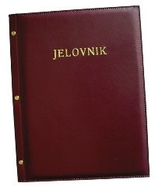
JELOVNIK 2.3.-6.3.2026.
JUTARNJA SMJENA

PONEDJELJAK, 2.3. | Kruh, margo, pekmez, mlijeko | Alergeni: gluten, mlijeko
UTORAK, 3.3. | Sendvič sa šunkom i sirom, voće | Alergeni: gluten, mlijeko
SRIJEDA, 4.3. | Hot-dog, kečap, majoneza | Alergeni: gluten, jaja
ČETVRTAK, 5.3. | Kruh, sirni namaz, mlijeko | Alergeni: gluten, mlijeko
PETAK, 6.3. | Burek sa sirom, jogurt | Alergeni: gluten, mlijeko, jaja

DOBAR TEK!

ravnateljica:
Zrinka Šućur, prof.

